|  |  |
| --- | --- |
| ỦY BAN NHÂN DÂN HUYỆN HÓC MÔN  TRƯỜNG THCS TRUNG MỸ TÂY 1  **ĐỀ CHÍNH THỨC**  *(Đề gồm 01 trang)* | KIỂM TRA CUỐI HỌC KÌ I  NĂM HỌC 2023 - 2024  MÔN: VẬT LÝ - KHỐI LỚP: 9  Thời gian: 45 phút |

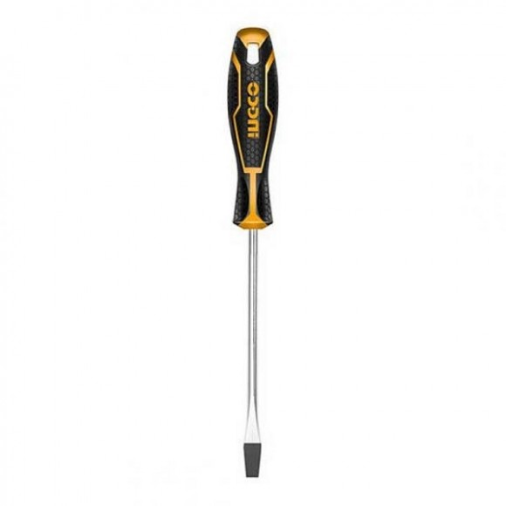**Câu 1 (1.5 điểm)**

Viết công thức tính điện trở của một đoạn dây dẫn theo độ dài, tiết diện và điện trở suất? Nêu tên gọi và đơn vị đo của các đại lượng trong công thức?

**Câu 2 (2 điểm)**

Trên một nồi cơm điện có ghi (220 V- 1600W)

1. Tính điện trở của nồi cơm điện này khi hoạt động bình thường?

Hình 1

1. Tính số tiền điện phải trả trong 1 tháng (30 ngày) biết mỗi ngày

nồi cơm điện được sử dụng trung bình 1,5h và 1KWh có giá 5 500 đồng?

A

**Câu 3. (1.5 điểm)**

Trong các thiết bị điện sau: Bếp điện, quạt điện, đèn điện. Khi các thiết bị

B

điện này hoạt động thì điện năng đã chuyển hóa thành những dạng năng

lượng nào?

**Câu 4: (2 điểm)**

1. Trong cuộc sống, ta thường dùng tuốc nơ vít để vặn đinh ốc. Khi

P

Q

****

****

Hình 2

sản xuất tuốc nơ vít thì người ta làm nhiễm từ ở đầu để có thể hút các

đinh ốc giúp thuận tiện cho người sử dụng. Nếu tuốc nơ vít của em

mua về chưa được nhiễm từ thì em sẽ làm cách nào để đầu tuốc nơ vít

này nhiễm từ và hút được các đinh ốc? (Hình 1) (1 điểm)

b. Khi đưa cực từ của hai nam châm đến gần nhau, chúng tương tác

với nhau như thế nào? (0.5 điểm)

Hình 3

c. Xác định từ cực của nam châm ở hình 2 (0.5 điểm) ***(không cần vẽ lại hình)***

**Câu 5: ( 1.5 điểm)**

1. Phát biểu quy tắc nắm tay phải. (1 điểm)
2. Vận dụng: cho cuộn dây như hình 3. Hãy xác định chiều của đường sức từ đi ra và đi vào đầu nào của ống dây (HS không cần vẽ lại hình).(0.5 điểm)

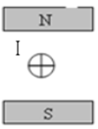

Hình 4

**Câu 6: (1.5 điểm)**

1. Lực điện từ là gì? (0.5 điểm)
2. Vận dụng quy tắc tay trái, hãy xác định lực điện từ tác

dụng lên dây dẫn có dòng điện chạy qua, được đặt như hình 4. (1đ)

--------Hết--------